Chương 1. Giới thiệu hệ thống 2
Chương 2. Thiết kế cơ sở dữ liệu 3
I. Phân tích lớp thực thể 3
1. Phân tích các lớp thực thể 3
2. Mối quan hệ giữa các thực thể 6
Chương 3. Phân tích và Thiết kế hệ thống 9
I. Xác thực 10
1. Đăng nhập 10
2. Đăng ký 14
3. Thông tin cá nhân 18
II. Điều khiển thiết bị 21
1. Bật tắt thiết bị 21
2. Xem lịch sử điều khiển thiết bị 24
III. Giám sát dữ liệu 28
1. Xem dữ liệu cảm biến mới nhất 28
2. Tự động lấy dữ liệu cảm biến 29
3. Xem lịch sử dữ liệu cảm biến 30

DANH SÁCH HÌNH ẢNH
Hình 1: Sơ đồ lớp thực thể 6
Hình 2: Sơ đồ ERD 6
Hình 3: Kiến trúc tổng quan hệ thống 9
Hình 4: Giao diện Đăng nhập 13
Hình 5: Sequence diagram Đăng nhập 13
Hình 6: Giao diện Đăng ký 17
Hình 7: Sequence diagram Đăng ký 17
Hình 8: Giao diện Thông tin cá nhân 20
Hình 9: Sequence diagram Thông tin cá nhân 20
Hình 10: Giao diện Bật tắt thiết bị 23
Hình 11: Sequence diagram Bật tắt thiết bị 23
Hình 12: Sequence diagram Xem lịch sử điều khiển thiết bị 25
Hình 13: Giao diện Xem dữ liệu cảm biến mới nhất 28
Hình 14: Sequence diagram Xem dữ liệu cảm biến mới nhất 28
Hình 15: Sequence diagram Tự động lấy dữ liệu cảm biến 29
Hình 16: Giao diện Xem lịch sử dữ liệu cảm biến 32
Hình 17: Sequence diagram Xem lịch sử dữ liệu cảm biến 32
Hình 18: Sơ đồ kết nối phần cứng 35

DANH SÁCH BẢNG BIỂU
Bảng 1: Thuộc tính lớp User 3
Bảng 2: Thuộc tính lớp Device 4
Bảng 3: Thuộc tính lớp Sensor 4
Bảng 4: Thuộc tính lớp SensorData 5
Bảng 5: Thuộc tính lớp DeviceAction 5
Bảng 6: API Đăng nhập 11
Bảng 7: Mã phản hồi API Đăng nhập 12
Bảng 8: API Đăng ký 15
Bảng 9: Mã phản hồi API Đăng ký 16
Bảng 10: API Thông tin cá nhân 19
Bảng 11: Mã phản hồi API Thông tin cá nhân 19
Bảng 12: API Điều khiển thiết bị 22
Bảng 13: Mã phản hồi API Điều khiển thiết bị 22
Bảng 14: API Xem lịch sử điều khiển thiết bị 26
Bảng 15: Tham số truy vấn API Xem lịch sử điều khiển 26
Bảng 16: Mã phản hồi API Xem lịch sử điều khiển 27
Bảng 17: API Xem lịch sử dữ liệu cảm biến 30
Bảng 18: Tham số truy vấn API Xem lịch sử dữ liệu cảm biến 31
Bảng 19: Mã phản hồi API Xem lịch sử dữ liệu cảm biến 31
Bảng 20: Thông số cảm biến nhiệt độ và độ ẩm 33
Bảng 21: Thông số cảm biến ánh sáng 34
Bảng 22: Trạng thái thiết bị điều khiển LED 34
Bảng 23: Bảng tổng hợp linh kiện phần cứng 35

Chương 1. Giới thiệu hệ thống
Trong bối cảnh Internet of Things (IoT) ngày càng được ứng dụng rộng rãi, việc kết nối các thiết bị vật lý với hệ thống phần mềm giúp con người có thể thu thập, giám sát và điều khiển thiết bị một cách thuận tiện. Xuất phát từ nhu cầu đó, nhóm xây dựng hệ thống IoT giám sát môi trường và điều khiển thiết bị từ xa.
Hệ thống sử dụng ESP8266/ESP32 kết hợp với các cảm biến để thu thập các thông số môi trường như nhiệt độ, độ ẩm và ánh sáng. Dữ liệu được thiết bị đọc trực tiếp từ cảm biến và truyền về hệ thống thông qua giao thức MQTT. Backend được xây dựng bằng Golang + Gin tiếp nhận, xử lý và lưu trữ dữ liệu vào cơ sở dữ liệu PostgreSQL, đồng thời cung cấp các RESTful API để Frontend truy xuất và hiển thị thông tin.
Thông qua giao diện Web xây dựng bằng Flutter, người dùng có thể theo dõi dữ liệu cảm biến theo thời gian thực, xem biểu đồ biến động, tra cứu lịch sử dữ liệu và điều khiển thiết bị như bật/tắt đèn LED. Các thao tác điều khiển cũng được ghi nhận và lưu trữ trong cơ sở dữ liệu, giúp người dùng có thể theo dõi lịch sử hoạt động của thiết bị.
Công nghệ sử dụng:
- ESP8266/ESP32: Thu thập dữ liệu cảm biến và điều khiển thiết bị.
- MQTT: Giao thức truyền dữ liệu giữa thiết bị IoT và hệ thống.
- Golang + Gin: Xây dựng Backend và RESTful API.
- Flutter: Xây dựng giao diện Web.
- PostgreSQL: Lưu trữ dữ liệu cảm biến, thông tin thiết bị và lịch sử điều khiển.

Chương 2. Thiết kế cơ sở dữ liệu

Phân tích lớp thực thể

Phân tích các lớp thực thể
Hệ thống MyIoT gồm 5 lớp thực thể chính: User, Device, Sensor, SensorData và DeviceAction. Các lớp thực thể được xây dựng nhằm quản lý người dùng, thiết bị, cảm biến, dữ liệu cảm biến và lịch sử thao tác điều khiển trong hệ thống.
- Lớp User
- Lớp User đại diện cho người dùng sử dụng hệ thống. Lớp này chịu trách nhiệm lưu trữ thông tin tài khoản, thông tin cá nhân và vai trò của người dùng trong hệ thống.
- Lớp User được sử dụng trong các chức năng đăng nhập, quản lý thông tin cá nhân và phân quyền người dùng.

Bảng 1: Thuộc tính lớp User
Thuộc tính | Kiểu dữ liệu | Mô tả
id | int | Mã định danh duy nhất của người dùng
name | String | Họ và tên người dùng
email | String | Địa chỉ email
password | String | Mật khẩu đăng nhập
username | String | Tên đăng nhập
phone | String | Số điện thoại
avatar | String | Đường dẫn ảnh đại diện
github | String | Liên kết tài khoản GitHub
figma | String | Liên kết tài khoản Figma
role | String | Vai trò của người dùng (ví dụ: ADMIN, USER)

- Lớp Device
- Lớp Device đại diện cho các thiết bị IoT được quản lý trong hệ thống. Các thiết bị có khả năng nhận lệnh điều khiển từ hệ thống, ví dụ như bật hoặc tắt đèn LED.
- Lớp Device phục vụ các chức năng quản lý và điều khiển thiết bị trong hệ thống.

Bảng 2: Thuộc tính lớp Device
Thuộc tính | Kiểu dữ liệu | Mô tả
id | int | Mã định danh duy nhất của thiết bị
name | String | Tên thiết bị
type | String | Loại thiết bị
status | String | Trạng thái hiện tại của thiết bị
mqttTopic | String | MQTT Topic dùng để giao tiếp với thiết bị
createdAt | DateTime | Thời gian tạo thiết bị
updatedAt | DateTime | Thời gian cập nhật thiết bị

- Lớp Sensor
- Lớp Sensor đại diện cho các cảm biến được sử dụng để thu thập thông tin từ môi trường, ví dụ như: cảm biến nhiệt độ, cảm biến độ ẩm, cảm biến ánh sáng.
- Lớp Sensor chỉ lưu thông tin mô tả và trạng thái của cảm biến. Các giá trị đo thực tế được lưu trữ trong lớp SensorData

Bảng 3: Thuộc tính lớp Sensor
Thuộc tính | Kiểu dữ liệu | Mô tả
id | int | Mã định danh duy nhất của cảm biến
name | String | Tên cảm biến
type | String | Loại cảm biến
unit | String | Đơn vị đo
status | String | Trạng thái hoạt động của cảm biến
mqttTopic | String | MQTT Topic dùng để nhận dữ liệu
createdAt | DateTime | Thời gian tạo cảm biến
updatedAt | DateTime | Thời gian cập nhật cảm biến

- Lớp SensorData
- Lớp SensorData đại diện cho dữ liệu được thu thập từ cảm biến theo từng thời điểm. Đây là dữ liệu được sử dụng để theo dõi môi trường và hiển thị các biểu đồ trên Dashboard.
Ví dụ, cảm biến nhiệt độ có thể tạo ra các dữ liệu:
- 02:00 → 26.1°C
- 02:05 → 26.4°C
- 02:10 → 26.7°C
- 02:15 → 27.0°C

Bảng 4: Thuộc tính lớp SensorData
Thuộc tính | Kiểu dữ liệu | Mô tả
id | int | Mã định danh của bản ghi dữ liệu
value | double | Giá trị đo được
time | DateTime | Thời điểm ghi nhận dữ liệu
sensorId | int | Mã của cảm biến tạo ra dữ liệu

- Lớp DeviceAction
- Lớp DeviceAction đại diện cho một thao tác điều khiển thiết bị được thực hiện bởi người dùng. Lớp này được sử dụng để lưu lại lịch sử điều khiển thiết bị.

Bảng 5: Thuộc tính lớp DeviceAction
Thuộc tính | Kiểu dữ liệu | Mô tả
id | int | Mã định danh của thao tác
action | String | Hành động được thực hiện, ví dụ TURN_ON, TURN_OFF
status | String | Kết quả thực hiện, ví dụ SUCCESS, FAILED
time | DateTime | Thời điểm thực hiện thao tác
userId | int | Mã người dùng thực hiện thao tác
deviceId | int | Mã thiết bị được điều khiển

Mối quan hệ giữa các thực thể
- Quan hệ giữa User và DeviceAction
Một User có thể thực hiện nhiều thao tác điều khiển thiết bị. Tuy nhiên, mỗi Action chỉ được thực hiện bởi một User.
Do đó, quan hệ giữa User và Action là: 1-N (One-to-Many)
- Quan hệ giữa Device và DeviceAction
Một Device có thể được điều khiển nhiều lần trong quá trình hoạt động của hệ thống. Mỗi Action chỉ tác động đến một Device.
Do đó, quan hệ giữa Device và Action là: 1-N (One-to-Many)
- Quan hệ giữa Sensor và SensorData
Một Sensor có thể tạo ra nhiều bản ghi dữ liệu trong quá trình hoạt động. Ngược lại, mỗi SensorData chỉ thuộc về một Sensor.
Do đó, quan hệ giữa Sensor và SensorData là: 1-N (One-to-Many)
- Sơ đồ lớp thực thể
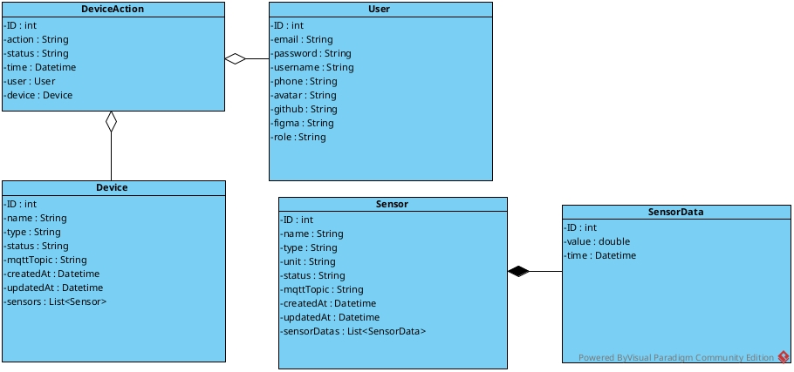
Hình 1: Sơ đồ lớp thực thể
- ERD
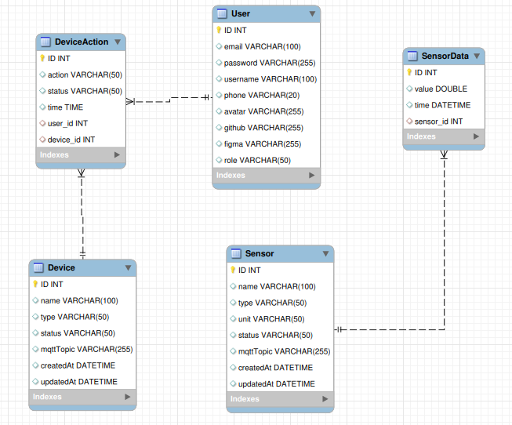
Hình 2: Sơ đồ ERD

Chương 3. Phân tích và Thiết kế hệ thống
Kiến trúc tổng quan hệ thống:
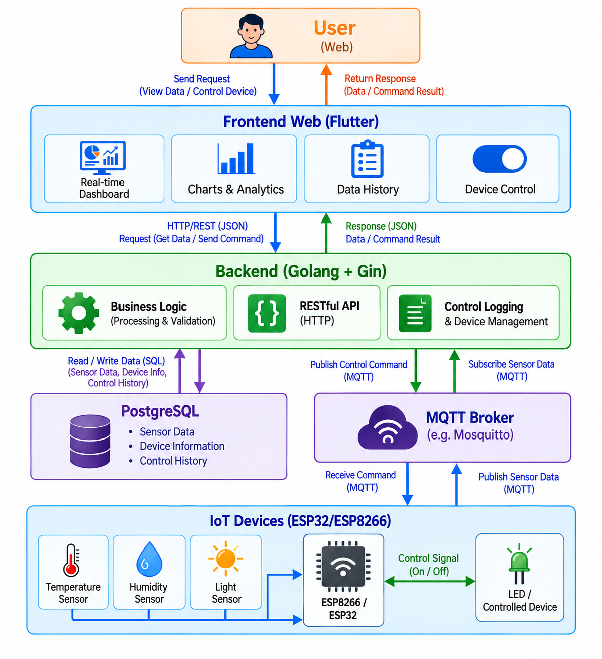
Hình 3: Kiến trúc tổng quan hệ thống
Hệ thống được chia làm 3 nhóm chức năng chính: Xác thực, Điều khiển thiết bị và Giám sát cảm biến.

Xác thực

Đăng nhập
- Mô tả chức năng:
Cho phép người dùng đăng nhập vào hệ thống bằng username và password để xác thực danh tính và truy cập các chức năng được cấp quyền.
- Mô tả chi tiết:
Luồng xử lý:
- Người dùng truy cập trang login của hệ thống.
- Người dùng nhập username, password và nhấn Login.
- Frontend kiểm tra hợp lệ dữ liệu đầu vào và gửi yêu cầu đăng nhập cho Backend.
- Backend tìm kiếm người dùng trong Database, nếu thông tin đăng nhập hợp lệ, Backend tạo JWT/Access Token cho người dùng.
- Backend trả kết quả đăng nhập thành công và token về Frontend.
- Frontend lưu token và chuyển người dùng đến DashboardPage.
- DashboardPage hiển thị giao diện và các chức năng mà người dùng được phép sử dụng.
Trường hợp đăng nhập thất bại:
- Nếu tài khoản không tồn tại hoặc mật khẩu không chính xác, Backend trả về lỗi xác thực, Frontend hiển thị thông báo “Username hoặc password không chính xác” và yêu cầu người dùng nhập lại.
API đề xuất: POST /api/auth/login

Bảng 6: API Đăng nhập
Thành phần | Nội dung
Method | POST
Endpoint | /api/auth/login
Mô tả | Xác thực người dùng bằng username/email và password, sau đó cấp JWT/Access Token nếu thông tin đăng nhập hợp lệ.
Authentication | Không yêu cầu
Authorization | Không yêu cầu
Request body | {  "username": "admin",  "password": "123456"  }

- Các mã phản hồi:

Bảng 7: Mã phản hồi API Đăng nhập
HTTP Status | Ý nghĩa | Response
200 OK | Đăng nhập thành công | {  "accessToken": "...",  "user": {  "id": 1,  "username": "admin",  "name": "Administrator",  "role": "ADMIN"  }  }
400 Bad Request | Dữ liệu username/password không hợp lệ | {"message":"Invalid request data"}
401 Unauthorized | Username/email hoặc password không chính xác | {"message":"Invalid email or password"}
500 Internal Server Error | Lỗi xảy ra phía Backend/Server | {"message":"Internal server error"}

- Giao diện người dùng:
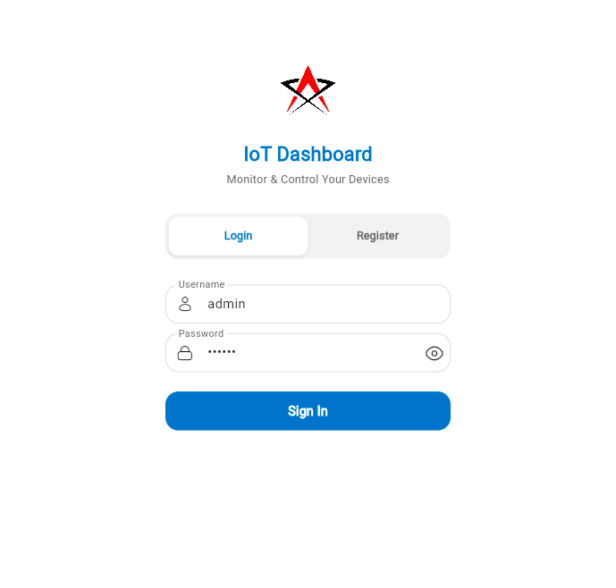
Hình 4: Giao diện Đăng nhập
- Sequence diagram
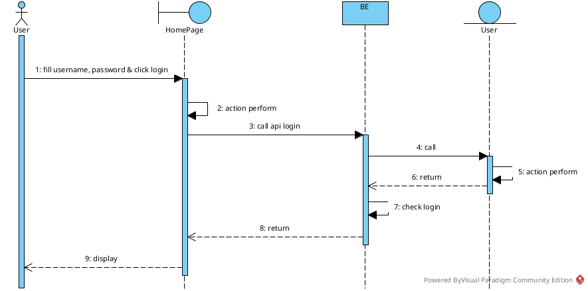
Hình 5: Sequence diagram Đăng nhập
Mô tả sơ đồ tuần tự
- Người dùng (User) nhập username, password và nhấn nút Login trên giao diện HomePage để thực hiện yêu cầu đăng nhập hệ thống.
- HomePage tiếp nhận thao tác đăng nhập từ người dùng và thực hiện xử lý ban đầu (action perform) để chuẩn bị gửi yêu cầu xác thực.
- HomePage gọi API Login tới Backend (BE) nhằm gửi thông tin username và password để kiểm tra thông tin đăng nhập.
- Backend tiếp nhận yêu cầu đăng nhập từ HomePage và tiếp tục gọi tới hệ thống xử lý xác thực người dùng.
- Hệ thống xử lý xác thực thực hiện kiểm tra thông tin tài khoản (action perform), bao gồm việc tìm kiếm và đối chiếu username, password với dữ liệu người dùng.
- Sau khi hoàn tất quá trình kiểm tra, hệ thống xác thực trả về kết quả đăng nhập cho Backend.
- Backend thực hiện kiểm tra kết quả đăng nhập, xác định thông tin tài khoản có hợp lệ hay không.
- Backend trả về phản hồi kết quả đăng nhập (thành công hoặc thất bại) cho HomePage thông qua API Login.
- HomePage nhận kết quả từ Backend và hiển thị thông báo hoặc chuyển hướng giao diện tương ứng cho người dùng.

Đăng ký
- Mô tả chức năng
Cho phép người dùng tạo tài khoản mới trên hệ thống bằng cách cung cấp các thông tin đăng nhập (username, password) để hệ thống lưu trữ, từ đó người dùng có thể sử dụng để đăng nhập và truy cập các chức năng của ứng dụng.
- Mô tả chi tiết
Luồng xử lý:
- Người dùng ở trang chủ và chọn chức năng Đăng ký tài khoản.
- Hệ thống xử lý sự kiện và hiển thị màn hình giao diện Đăng ký (RegisterScreen) cho người dùng.
- Người dùng nhập các thông tin bao gồm: username, password, confirmPassword và nhấn nút xác nhận (OK).
- Frontend (RegisterView) thực hiện kiểm tra tính hợp lệ của dữ liệu đầu vào (validate) và gửi yêu cầu tạo tài khoản mới đến Backend.
- Backend tiếp nhận yêu cầu và gọi xuống Database (Thực thể User) để kiểm tra xem tên đăng nhập này đã tồn tại trong hệ thống hay chưa.
- Nếu username chưa tồn tại, Backend thực hiện lệnh lưu thông tin tài khoản người dùng mới vào Database và trả kết quả đăng ký thành công về cho Frontend (RegisterView).
- Frontend hiển thị thông báo "Đăng ký thành công" cho người dùng và tự động chuyển hướng người dùng quay trở lại trang chủ (HomePage).
- HomePage hiển thị lại giao diện ban đầu.
Trường hợp đăng ký thất bại:
- Nếu dữ liệu đầu vào không hợp lệ (ví dụ: password và confirmPassword không khớp, hoặc thông tin bị bỏ trống), Frontend (ở bước validate) sẽ chặn lại, hiển thị thông báo lỗi và yêu cầu người dùng nhập lại.
- Nếu username mà người dùng nhập đã tồn tại trong hệ thống, Backend sẽ trả về lỗi trùng lặp dữ liệu. Frontend nhận lỗi, hiển thị thông báo “Tên đăng nhập đã tồn tại” và yêu cầu người dùng chọn tên khác.
- Nếu có lỗi trong quá trình lưu dữ liệu xuống Database, Backend trả về lỗi hệ thống và Frontend hiển thị thông báo thử lại sau.

Bảng 8: API Đăng ký
Thành phần | Nội dung
Method | POST
Endpoint | /api/auth/register
Mô tả | Tạo tài khoản người dùng mới. Hệ thống kiểm tra thông tin đăng ký, mã hóa mật khẩu và lưu tài khoản vào hệ thống nếu dữ liệu hợp lệ.
Authentication | Không yêu cầu
Authorization | Không yêu cầu
Request body | {  "username": "user01",  "email": "user01@gmail.com",  "password": "123456"  }
Các mã phản hồi:

Bảng 9: Mã phản hồi API Đăng ký
HTTP Status | Ý nghĩa | Response
201 Created | Đăng ký tài khoản thành công | {  "message": "Register successfully",  "user": {  "id": 2,  "username": "Nguyen Van A",  "role": "USER"  }  }
400 Bad Request | Dữ liệu đăng ký không hợp lệ hoặc thiếu trường bắt buộc | {"message":"Invalid request data"}
409 Conflict | Username hoặc email đã tồn tại | {"message":"Username or email already exists"}
500 Internal Server Error | Lỗi xảy ra phía Backend/Server | {"message":"Internal server error"}

- Giao diện người dùng
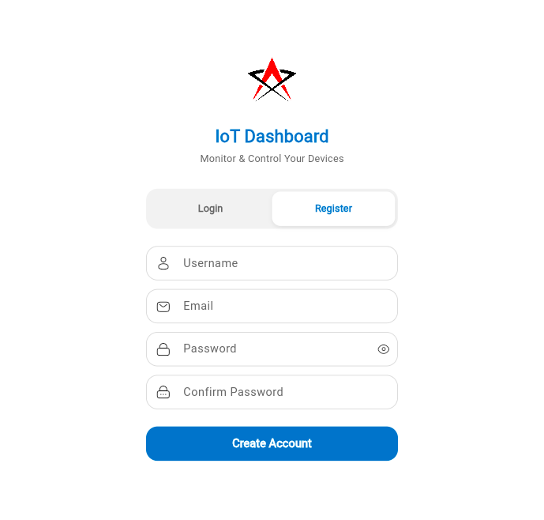
Hình 6: Giao diện Đăng ký
- Sequence diagram
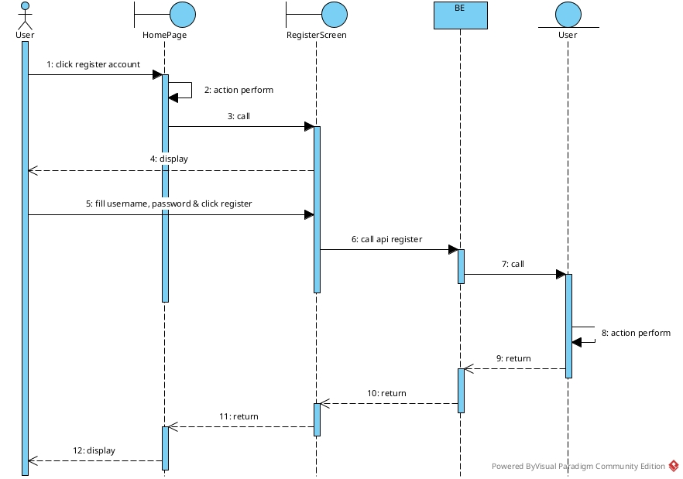
Hình 7: Sequence diagram Đăng ký
Mô tả sơ đồ tuần tự

- Người dùng (User) nhấn nút Register Account trên giao diện HomePage để bắt đầu quá trình đăng ký tài khoản.
- HomePage tiếp nhận thao tác đăng ký của người dùng và thực hiện xử lý ban đầu (action perform).
- HomePage gọi đến màn hình đăng ký tài khoản (RegisterScreen) để hiển thị giao diện nhập thông tin đăng ký.
- RegisterScreen trả về yêu cầu hiển thị giao diện đăng ký cho HomePage, sau đó HomePage hiển thị màn hình đăng ký cho người dùng.
- Người dùng nhập các thông tin đăng ký gồm username, password và nhấn nút Register trên màn hình RegisterScreen.
- RegisterScreen gọi API Register tới Backend (BE), gửi thông tin tài khoản mà người dùng đã nhập để thực hiện đăng ký.
- Backend tiếp nhận yêu cầu đăng ký và gọi tới hệ thống xử lý tài khoản để thực hiện thao tác tạo tài khoản mới.
- Hệ thống xử lý thực hiện kiểm tra và lưu thông tin đăng ký (action perform), bao gồm kiểm tra dữ liệu đầu vào và tạo tài khoản người dùng.
- Sau khi hoàn tất xử lý, hệ thống trả về kết quả đăng ký cho Backend.
- Backend nhận kết quả xử lý và trả phản hồi đăng ký về cho RegisterScreen.
- RegisterScreen nhận kết quả từ Backend và gửi phản hồi về HomePage.
- HomePage nhận kết quả đăng ký và hiển thị thông báo tương ứng cho người dùng (đăng ký thành công hoặc thất bại).

Thông tin cá nhân
- Mô tả tính năng:
Cho phép người dùng xem và quản lý thông tin cá nhân của tài khoản, bao gồm họ tên, username, email, số điện thoại, ảnh đại diện, GitHub, Figma và mật khẩu. Người dùng có thể cập nhật các thông tin cá nhân và thay đổi mật khẩu nhằm đảm bảo thông tin tài khoản luôn chính xác, đầy đủ và an toàn.
- Mô tả chi tiết
Luồng xử lý:
- Người dùng sau khi đăng nhập chọn chức năng Profile trên giao diện hệ thống.
- Frontend gửi yêu cầu lấy thông tin cá nhân đến Backend.
- Backend tiếp nhận yêu cầu và xác thực người dùng thông qua JWT/Access Token.
- Backend lấy thông tin userId từ token và truy vấn thông tin tài khoản trong Database.
- Database thực hiện truy vấn tìm kiếm thông tin người dùng theo userId.
- Database trả thông tin tài khoản về Backend.
- Backend xử lý dữ liệu và trả thông tin Profile về Frontend.
- Frontend hiển thị thông tin cá nhân của người dùng trên trang Profile. Người dùng có thể xem các thông tin như họ tên, username, email, số điện thoại, ảnh đại diện, GitHub và Figma.
API đề xuất: GET /api/auth/profile
Bảng 10: API Thông tin cá nhân
Thành phần | Nội dung
Method | GET
Endpoint | /api/auth/profile
Mô tả | Lấy thông tin cá nhân của người dùng đang đăng nhập.
Authentication | Required
Authorization | Header: Authorization: Bearer <accessToken>
Request Body | Không yêu cầu
Các mã phản hồi:
Bảng 11: Mã phản hồi API Thông tin cá nhân
HTTP Status | Ý nghĩa | Response
200 OK | Lấy thông tin thành công | { "id": 1, "name": "Nguyen Van A", "username": "nguyenvana", "email": "a@gmail.com", "phone": "0912345678", "avatar": "/uploads/avatar/1.jpg", "github": "https://github.com/nguyenvana", "figma": "https://figma.com/@nguyenvana", "role": "USER" }
401 Unauthorized | Token không tồn tại hoặc không hợp lệ | {"message":"Unauthorized"}
404 Not Found | Không tìm thấy người dùng | {"message":"User not found"}
500 Internal Server Error | Lỗi phía Server | {"message":"Internal server error"}

- Giao diện người dùng
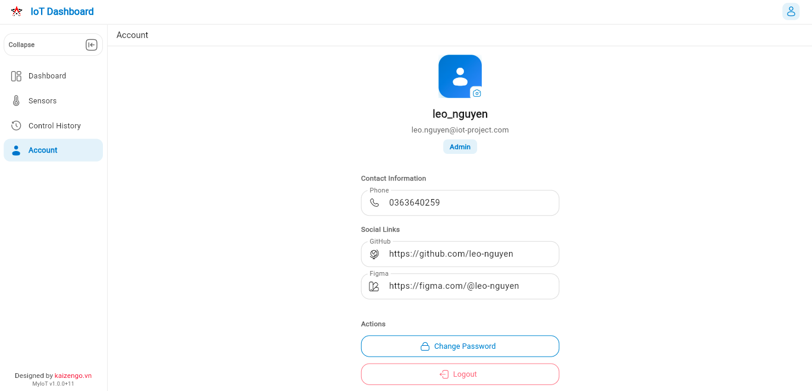
Hình 8: Giao diện Thông tin cá nhân
- Sequence diagram
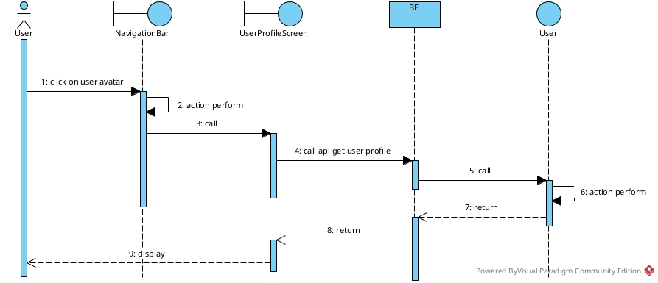
Hình 9: Sequence diagram Thông tin cá nhân
Mô tả sơ đồ tuần tự
- Người dùng (User) nhấn vào User Avatar trên thanh điều hướng (NavigationBar) để truy cập chức năng xem thông tin cá nhân.
- NavigationBar tiếp nhận thao tác của người dùng và thực hiện xử lý ban đầu (action perform).
- NavigationBar gọi đến màn hình thông tin cá nhân (UserProfileScreen) để hiển thị trang hồ sơ người dùng.
- UserProfileScreen gọi API Get User Profile tới Backend (BE) để yêu cầu lấy thông tin tài khoản người dùng.
- Backend tiếp nhận yêu cầu lấy thông tin hồ sơ và gọi tới hệ thống xử lý dữ liệu người dùng.
- Hệ thống xử lý thực hiện truy vấn và lấy thông tin hồ sơ người dùng (action perform), bao gồm các dữ liệu như username, email, thông tin cá nhân,...
- Sau khi hoàn tất xử lý, hệ thống trả về dữ liệu hồ sơ người dùng cho Backend.
- Backend trả kết quả thông tin hồ sơ về cho UserProfileScreen.
- UserProfileScreen nhận dữ liệu từ Backend và hiển thị thông tin hồ sơ cá nhân cho người dùng.

Điều khiển thiết bị

Bật tắt thiết bị
- Mô tả tính năng
Cho phép người dùng bật hoặc tắt thiết bị từ giao diện Web. Khi người dùng thực hiện thao tác, hệ thống gửi lệnh điều khiển đến ESP32 thông qua MQTT Broker để thiết bị thực hiện tương ứng.
- Mô tả chi tiết
Luồng xử lý:
- Người dùng chọn thiết bị cần điều khiển trên giao diện Dashboard.
- Người dùng nhấn nút ON/OFF tương ứng với thiết bị.
- Frontend gửi yêu cầu điều khiển đến Backend thông qua RESTful API.
- Backend publish lệnh điều khiển lên MQTT Broker thông qua topic điều khiển tương ứng với thiết bị.
- ESP32 subscribe topic điều khiển và nhận lệnh từ MQTT Broker.
- ESP32 xử lý lệnh và thực hiện bật hoặc tắt thiết bị.
Ngoại lệ: Nếu thiết bị không thể thực hiện lệnh, ESP32 gửi trạng thái thực tế hoặc thông báo lỗi về Backend.
- Sau khi thực hiện, ESP32 gửi trạng thái thực tế của thiết bị về Backend thông qua MQTT.
- Backend cập nhật trạng thái thiết bị trong hệ thống và lưu thông tin lần điều khiển vào lịch sử hoạt động của thiết bị.
- Backend trả kết quả cho Frontend để cập nhật trạng thái thiết bị trên giao diện Dashboard.
API đề xuất: POST /api/devices/{id}/command
Bảng 12: API Điều khiển thiết bị
Thành phần | Nội dung
Method | POST
Endpoint | /api/devices/{id}/command
Mô tả | Gửi lệnh bật (ON) hoặc tắt (OFF) thiết bị.
Authentication | Required
Authorization | Header: Authorization: Bearer <accessToken>
Path Parameter | id: ID của thiết bị
Request body | { "command": "ON" } hoặc { "command": "OFF" }
Các mã phản hồi:
Bảng 13: Mã phản hồi API Điều khiển thiết bị
HTTP Status | Ý nghĩa | Response
200 OK | Thực hiện thành công | {"deviceId":1,"command":"ON","status":"SUCCESS","message":"..."}
400 Bad Request | Lệnh không hợp lệ | {"message":"Invalid command"}
401 Unauthorized | Token không hợp lệ | {"message":"Unauthorized"}
403 Forbidden | Không có quyền | {"message":"You do not have permission"}
404 Not Found | Không tìm thấy thiết bị | {"message":"Device not found"}
504 Gateway Timeout | Timeout từ phần cứng | {"deviceId":1,"command":"ON","status":"TIMEOUT","message":"..."}
500 Internal Server Error | Lỗi hệ thống | {"message":"Internal server error"}
- Giao diện người dùng
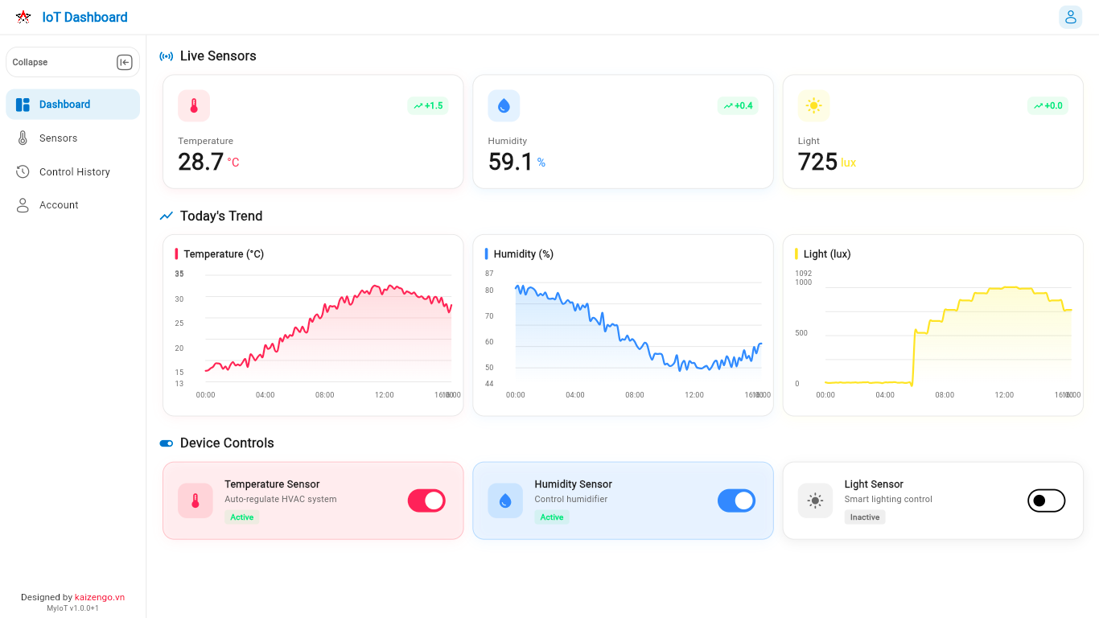
Hình 10: Giao diện Bật tắt thiết bị

- Sequence diagram
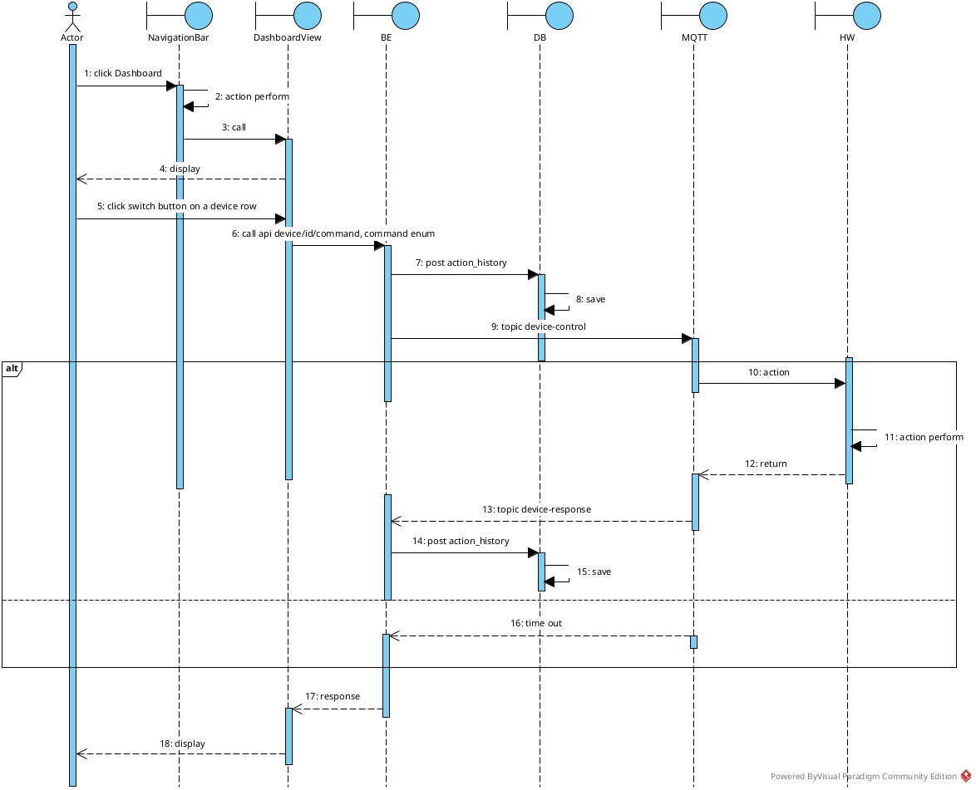
Hình 11: Sequence diagram Bật tắt thiết bị
Mô tả sơ đồ tuần tự

- Actor (người dùng) nhấn vào chức năng Dashboard trên giao diện NavigationBar để truy cập màn hình giám sát thiết bị.
- NavigationBar gọi đến DashboardView để mở giao diện Dashboard.
- DashboardView hiển thị giao diện Dashboard cho người dùng.
- Người dùng nhấn nút Switch Button của một thiết bị trong danh sách thiết bị để thực hiện thao tác bật/tắt thiết bị.
- DashboardView gọi API device/id/command tới Backend (BE), gửi thông tin thiết bị và trạng thái điều khiển (command enum).
- Backend tiếp nhận yêu cầu điều khiển thiết bị và gửi yêu cầu lưu lịch sử thao tác (post action_history) tới Database (DB).
- Database thực hiện lưu thông tin lịch sử điều khiển thiết bị (save).
- Backend gửi lệnh điều khiển thông qua MQTT Broker với topic device-control để truyền yêu cầu tới thiết bị phần cứng.
- MQTT Broker nhận topic điều khiển và gửi lệnh (action) tới Hardware (HW).
- Hardware nhận lệnh điều khiển và thực hiện thao tác tương ứng (action perform), ví dụ bật hoặc tắt thiết bị.
- Hardware trả về trạng thái phản hồi sau khi thực hiện thao tác tới MQTT Broker.
- MQTT Broker gửi phản hồi trạng thái thông qua topic device-response về Backend.
- Backend nhận phản hồi từ MQTT Broker và gửi yêu cầu lưu lịch sử phản hồi (post action_history) tới Database.
- Database lưu thông tin phản hồi và trạng thái hoạt động của thiết bị (save).
- Trong trường hợp thiết bị không phản hồi trong thời gian quy định, MQTT Broker xảy ra tình trạng timeout và gửi thông báo timeout về Backend.
- Backend xử lý kết quả điều khiển (thành công, thất bại hoặc timeout) và trả response về DashboardView.
- DashboardView nhận kết quả từ Backend và cập nhật, hiển thị trạng thái thiết bị trên giao diện Dashboard cho người dùng.

Xem lịch sử điều khiển thiết bị
- Mô tả tính năng
Cho phép người dùng xem lại lịch sử các thao tác bật/tắt thiết bị trong hệ thống. Thông tin lịch sử bao gồm tên thiết bị, hành động, trạng thái và thời gian thực hiện, giúp người dùng theo dõi và kiểm tra các hoạt động điều khiển thiết bị đã diễn ra.
- Mô tả chi tiết:
Luồng xử lý:
- Người dùng chọn chức năng Xem lịch sử điều khiển trên giao diện Lịch sử điều khiển.
- Frontend gửi yêu cầu lấy lịch sử điều khiển đến Backend thông qua RESTful API.
- Backend tiếp nhận và xử lý yêu cầu.
- Backend truy vấn Database để lấy danh sách lịch sử điều khiển của các thiết bị.
- Database thực hiện truy vấn bảng DeviceAction và trả về các bản ghi lịch sử.
- Backend tiếp nhận và xử lý dữ liệu lịch sử từ Database.
- Backend trả danh sách lịch sử điều khiển về Frontend.
- Frontend nhận dữ liệu và hiển thị lịch sử điều khiển trên giao diện cho người dùng.
- Người dùng có thể xem, theo dõi các lần bật/tắt thiết bị đã được thực hiện.
API đề xuất: GET /api/devices/control-history
Bảng 14: API Xem lịch sử điều khiển thiết bị
Thành phần | Nội dung
Method | GET
Endpoint | /api/devices/control-history
Mô tả | Lấy danh sách lịch sử các thao tác điều khiển thiết bị đã được lưu trong Database.
Authentication | Có &ndash; yêu cầu JWT Token
Request Body | Không có
Query Parameters | deviceId, from, to, page, size
Query Parameters:
Bảng 15: Tham số truy vấn API Xem lịch sử điều khiển
Tham số | Kiểu dữ liệu | Bắt buộc | Mô tả
deviceId | Long | Không | ID thiết bị cần xem lịch sử
from | DateTime | Không | Thời gian bắt đầu
to | DateTime | Không | Thời gian kết thúc
page | Integer | Không | Số trang
size | Integer | Không | Số bản ghi trên một trang
Các mã phản hồi:
Bảng 16: Mã phản hồi API Xem lịch sử điều khiển
HTTP Status | Ý nghĩa | Response
200 OK | Lấy lịch sử điều khiển thành công | {  "content": [  {  "id": 101,  "deviceId": 1,  "deviceName": "Đèn phòng khách",  "action": "TURN_ON",  "status": "ON",  "result": "SUCCESS",  "timestamp": "2026-08-19T14:30:05",  "message": "Device turned on successfully"  }  ],  "page": 0,  "size": 20,  "totalElements": 1,  "totalPages": 1  }
400 Bad Request | Tham số tìm kiếm không hợp lệ | { "message": "Invalid query parameters" }
401 Unauthorized | Chưa xác thực hoặc JWT không hợp lệ | { "message": "Unauthorized" }
404 Not Found | Không tìm thấy dữ liệu lịch sử | { "message": "No history found" }
500 Internal Server Error | Lỗi phía Backend/Server | { "message": "Internal server error" }

- Giao diện người dùng
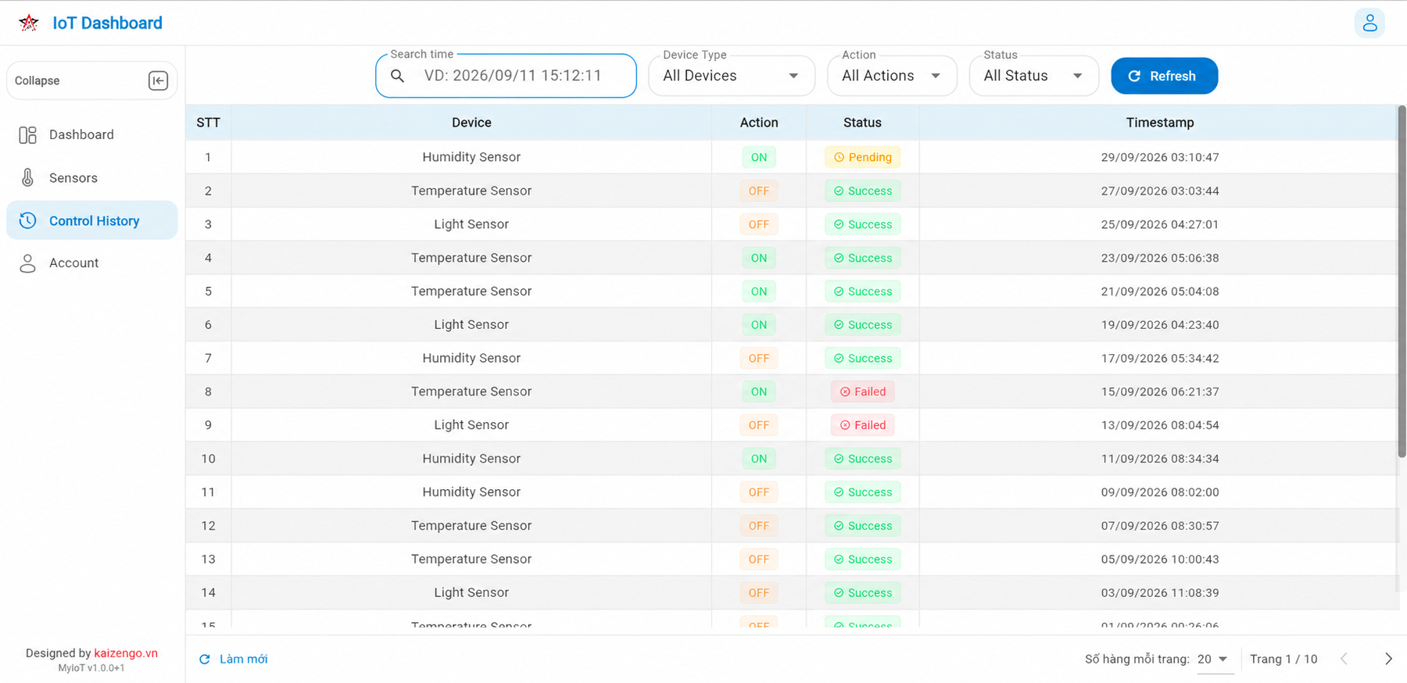
- Sequence diagram
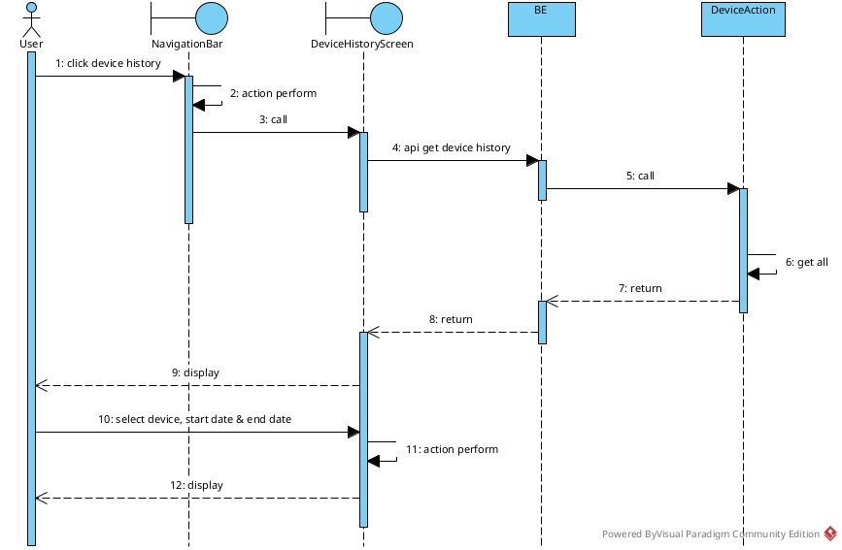
Hình 12: Sequence diagram Xem lịch sử điều khiển thiết bị
Mô tả sơ đồ tuần tự

- Người dùng (User) nhấn vào chức năng Device History trên thanh điều hướng (NavigationBar) để xem lịch sử hoạt động của thiết bị.
- NavigationBar tiếp nhận thao tác của người dùng và thực hiện xử lý ban đầu (action perform).
- NavigationBar gọi đến màn hình DeviceHistoryScreen để mở giao diện xem lịch sử thiết bị.
- DeviceHistoryScreen gọi API Get Device History tới Backend (BE) để yêu cầu lấy danh sách lịch sử hoạt động của thiết bị.
- Backend tiếp nhận yêu cầu lấy lịch sử thiết bị và gọi tới thành phần xử lý dữ liệu DeviceAction.
- DeviceAction thực hiện truy vấn và lấy toàn bộ dữ liệu lịch sử điều khiển thiết bị (get all).
- DeviceAction trả về danh sách lịch sử thiết bị cho Backend.
- Backend trả kết quả lịch sử thiết bị về cho DeviceHistoryScreen.
- DeviceHistoryScreen nhận dữ liệu từ Backend và hiển thị danh sách lịch sử hoạt động của thiết bị cho người dùng.
- Người dùng lựa chọn thiết bị cần xem lịch sử, đồng thời chọn khoảng thời gian bắt đầu (start date) và kết thúc (end date).
- DeviceHistoryScreen thực hiện xử lý lọc dữ liệu lịch sử theo thiết bị và khoảng thời gian đã chọn (action perform).
- DeviceHistoryScreen hiển thị kết quả lịch sử điều khiển thiết bị sau khi lọc theo yêu cầu của người dùng.

Giám sát dữ liệu

Xem dữ liệu cảm biến mới nhất
- Mô tả tính năng
Tính năng lấy dữ liệu mới nhất của các cảm biến cho phép người dùng cập nhật trạng thái và các thông số môi trường mới nhất của một thiết bị IoT đã chọn. Khi người dùng nhấn nút Refresh trên giao diện hệ thống lập tức gửi yêu cầu đến thiết bị và lấy thông số các cảm biến và hiển thị lên giao diện.
- Mô tả chi tiết
Luồng xử lý:
- Người dùng truy cập trang chủ, chọn thiết bị cần theo dõi và nhấn nút Refresh để yêu cầu cập nhật dữ liệu cảm biến mới nhất.
- Frontend gửi API request đến Backend để yêu cầu lấy thông tin mới nhất của thiết bị đã chọn.
- Backend gửi yêu cầu thông qua MQTT đến topic tương ứng với dữ liệu cảm biến của thiết bị.
- MQTT chuyển tiếp yêu cầu đến thiết bị phần cứng (Hardware) để lấy dữ liệu mới nhất từ các cảm biến.
- Thiết bị đọc dữ liệu từ các cảm biến và gửi kết quả trở lại MQTT.
- Nếu thiết bị phản hồi thành công, MQTT chuyển dữ liệu cảm biến nhận được về Backend.
- Backend xử lý dữ liệu mới nhận được và lưu bản ghi mới vào SensorData để phục vụ việc lưu trữ, theo dõi và tra cứu dữ liệu cảm biến.
- Nếu thiết bị không phản hồi trong khoảng thời gian quy định, MQTT trả trạng thái timeout về Backend.
- Backend trả kết quả xử lý về Frontend. Kết quả có thể là dữ liệu cảm biến mới nhất hoặc thông tin lỗi/timeout tùy theo quá trình lấy dữ liệu.
- Frontend cập nhật và hiển thị kết quả cho người dùng trên giao diện, ví dụ như nhiệt độ, độ ẩm, ánh sáng và trạng thái thiết bị.
- Giao diện người dùng
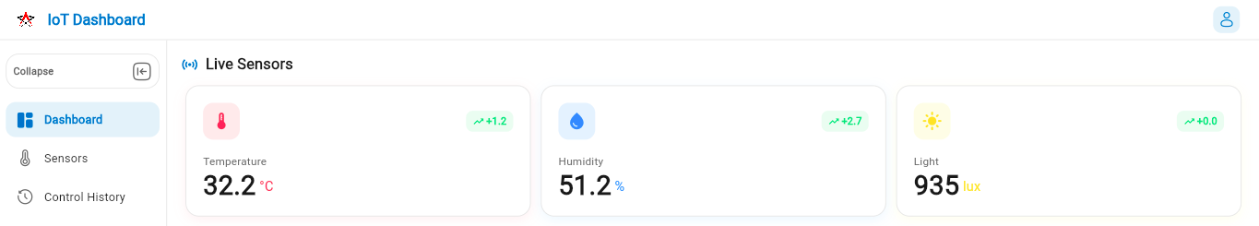
Hình 13: Giao diện Xem dữ liệu cảm biến mới nhất
- Sequence diagram
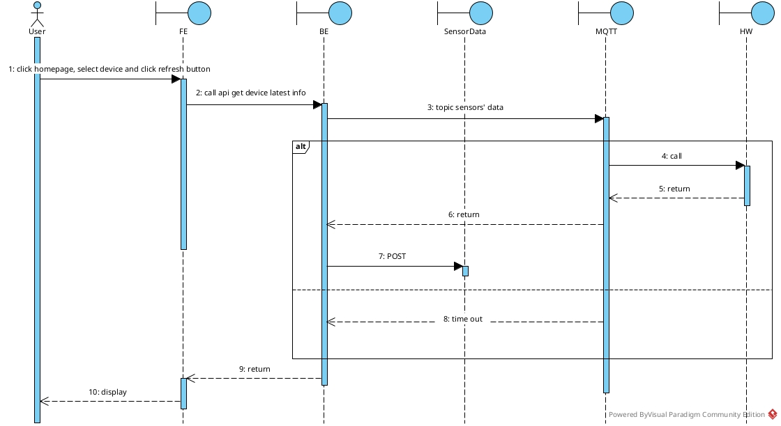
Hình 14: Sequence diagram Xem dữ liệu cảm biến mới nhất
Mô tả sơ đồ tuần tự

- Người dùng (User) truy cập vào Homepage, chọn thiết bị cần xem thông tin và nhấn nút Refresh để cập nhật dữ liệu cảm biến mới nhất.
- Frontend (FE) tiếp nhận thao tác của người dùng và gọi API Get Device Latest Info tới Backend (BE) để yêu cầu lấy dữ liệu mới nhất của thiết bị.
- Backend gửi yêu cầu lấy dữ liệu cảm biến thông qua MQTT Broker bằng topic sensors' data để nhận thông tin cảm biến từ thiết bị.
- MQTT Broker nhận yêu cầu và gửi lệnh truy vấn dữ liệu tới Hardware (HW) của thiết bị.
- Hardware thực hiện thu thập dữ liệu cảm biến hiện tại và trả kết quả về MQTT Broker.
- MQTT Broker nhận dữ liệu cảm biến và trả thông tin về Backend.
- Backend xử lý dữ liệu nhận được và gửi yêu cầu POST để lưu thông tin cảm biến vào thành phần SensorData.
- Trong trường hợp MQTT Broker hoặc Hardware không phản hồi trong thời gian quy định, hệ thống xảy ra trạng thái timeout và Backend xử lý lỗi tương ứng.
- Backend trả kết quả dữ liệu thiết bị mới nhất về cho Frontend (FE).
- Frontend nhận dữ liệu từ Backend và hiển thị thông tin cảm biến mới nhất của thiết bị trên giao diện Homepage cho người dùng.

Tự động lấy dữ liệu cảm biến
- Mô tả tính năng
Tính năng thu thập và lưu dữ liệu cảm biến tự động cho phép thiết bị ESP32/ESP8266 định kỳ đọc các thông số môi trường từ cảm biến và gửi dữ liệu về hệ thống thông qua giao thức MQTT.
Quá trình này được thực hiện tự động trong suốt thời gian thiết bị hoạt động nhằm đảm bảo dữ liệu cảm biến luôn được cập nhật liên tục và có thể sử dụng cho việc giám sát, thống kê hoặc tra cứu sau này.
- Mô tả chi tiết
Luồng xử lý:
- ESP32/ESP8266 định kỳ gửi yêu cầu đọc dữ liệu từ các cảm biến trong quá trình thiết bị hoạt động.
- Các cảm biến thực hiện đo các thông số môi trường tương ứng như nhiệt độ, độ ẩm, ánh sáng hoặc các thông số khác.
- Cảm biến trả dữ liệu đo được về ESP32/ESP8266.
- ESP32/ESP8266 đóng gói dữ liệu và publish message lên MQTT Broker thông qua topic tương ứng của thiết bị hoặc nhóm cảm biến.
- MQTT Broker nhận message từ ESP32/ESP8266 và chuyển tiếp dữ liệu đến Backend đang subscribe topic tương ứng.
- Backend tiếp nhận message, xử lý và kiểm tra dữ liệu cảm biến nhận được.
- Backend thực hiện lưu dữ liệu cảm biến mới vào SensorData.
- SensorData trả kết quả lưu dữ liệu về Backend.
- Quy trình được lặp lại theo chu kỳ trong suốt thời gian thiết bị ESP32/ESP8266 hoạt động.
- Sequence diagram
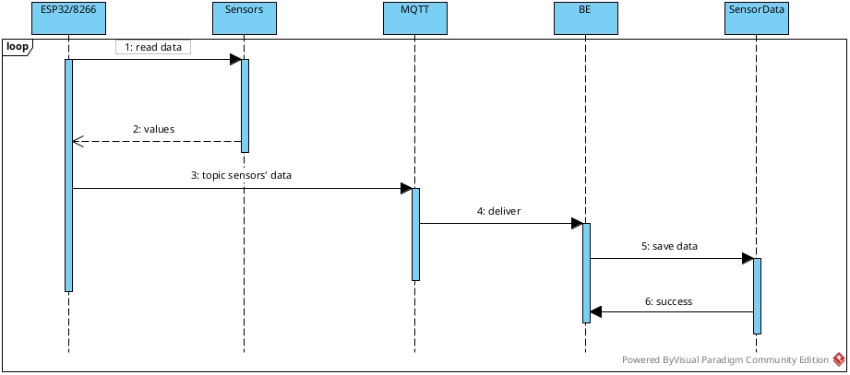
Hình 15: Sequence diagram Tự động lấy dữ liệu cảm biến
Mô tả sơ đồ tuần tự

- ESP32/ESP8266 thực hiện đọc dữ liệu từ các cảm biến (Sensors) trong hệ thống.
- Sensors thu thập các giá trị đo được và trả dữ liệu cảm biến (values) về cho ESP32/ESP8266.
- ESP32/ESP8266 đóng gói dữ liệu cảm biến và gửi lên MQTT Broker thông qua topic sensors' data.
- MQTT Broker tiếp nhận dữ liệu từ thiết bị IoT và chuyển tiếp (deliver) dữ liệu cảm biến tới Backend (BE).
- Backend nhận dữ liệu cảm biến từ MQTT Broker và gửi yêu cầu lưu dữ liệu (save data) tới thành phần SensorData để lưu trữ.
- SensorData thực hiện lưu dữ liệu cảm biến vào hệ thống cơ sở dữ liệu và trả về kết quả lưu thành công (success) cho Backend.
- Quy trình trên được thực hiện lặp lại liên tục (loop) để hệ thống cập nhật dữ liệu cảm biến theo thời gian thực.

Xem lịch sử dữ liệu cảm biến
- Mô tả tính năng
Tính năng xem dữ liệu cảm biến theo khoảng thời gian cho phép người dùng tra cứu dữ liệu đã được thu thập từ các cảm biến của từng thiết bị IoT. Người dùng có thể lựa chọn loại cảm biến, khoảng thời gian cần xem và tìm kiếm bằng giá trị đo được.
- Mô tả chi tiết
Luồng xử lý:
- Người dùng chọn chức năng Sensors trên thanh điều hướng.
- NavigationBar điều hướng người dùng đến màn hình SensorDataScreen.
- SensorDataScreen hiển thị giao diện tra cứu dữ liệu cảm biến cho người dùng.
- Người dùng lựa chọn loại cảm biến, có thể tìm kiếm kỹ hơn bằng thời gian và giá trị đo được cảm biến.
- SensorDataScreen gửi request đến Backend kèm theo các điều kiện gồm loại cảm biến, khoảng thời gian đã chọn và giá trị tìm kiếm.
- Backend tiếp nhận request, kiểm tra các tham số và thực hiện truy vấn dữ liệu SensorData phù hợp với điều kiện tìm kiếm.
- SensorData trả danh sách các bản ghi cảm biến thỏa mãn điều kiện về Backend.
- Backend xử lý kết quả và trả dữ liệu cảm biến về SensorDataScreen.
- SensorDataScreen nhận dữ liệu và hiển thị kết quả cho người dùng dưới dạng bảng.

API đề xuất: GET /api/sensor-data/history
Bảng 17: API Xem lịch sử dữ liệu cảm biến
Thành phần | Nội dung
Method | GET
Endpoint | /api/sensor-data/history
Mô tả | Lấy danh sách dữ liệu cảm biến đã được lưu trong Database theo loại cảm biến và khoảng thời gian.
Authentication | Có &ndash; yêu cầu JWT Token
Request Body | Không có
Query Parameters | Type, timeRange, value, page, size
Query Parameters:
Bảng 18: Tham số truy vấn API Xem lịch sử dữ liệu cảm biến
Tham số | Kiểu dữ liệu | Bắt buộc | Mô tả
type | String | Không | Loại cảm biến (temperature, humidity, light)
timeRange | DateTime | Không | Khoảng thời gian cảm biến thu thập dữ liệu
value | double | Không
page | Integer | Không | Số trang
size | Integer | Không | Số bản ghi trên một trang
Các mã phản hồi:
Bảng 19: Mã phản hồi API Xem lịch sử dữ liệu cảm biến
HTTP Status | Ý nghĩa | Response
200 OK | Lấy dữ liệu thành công | {  "data": {  "temperature": [  {  "id": 101,  "value": 26.5,  "unit": "°C",  "timestamp": "2026-08-14T14:00:05"  }  ],  "humidity": [  {  "id": 102,  "value": 65.2,  "unit": "%",  "timestamp": "2026-08-14T14:00:05"  }  ],  "light": [  {  "id": 103,  "value": 420,  "unit": "lux",  "timestamp": "2026-08-14T14:00:05"  }  ]  },  "page": 1,  "pageSize": 20  }
400 Bad Request | Tham số không hợp lệ | {"message":"Invalid parameters"}
401 Unauthorized | Chưa xác thực hoặc JWT không hợp lệ | {"message":"Unauthorized"}
403 Forbidden | Không có quyền truy cập | {"message":"Forbidden"}
404 Not Found | Không tìm thấy dữ liệu | {"message":"Data not found"}
500 Internal Server Error | Lỗi phía Server | {"message":"Internal server error"}
- Giao diện người dùng
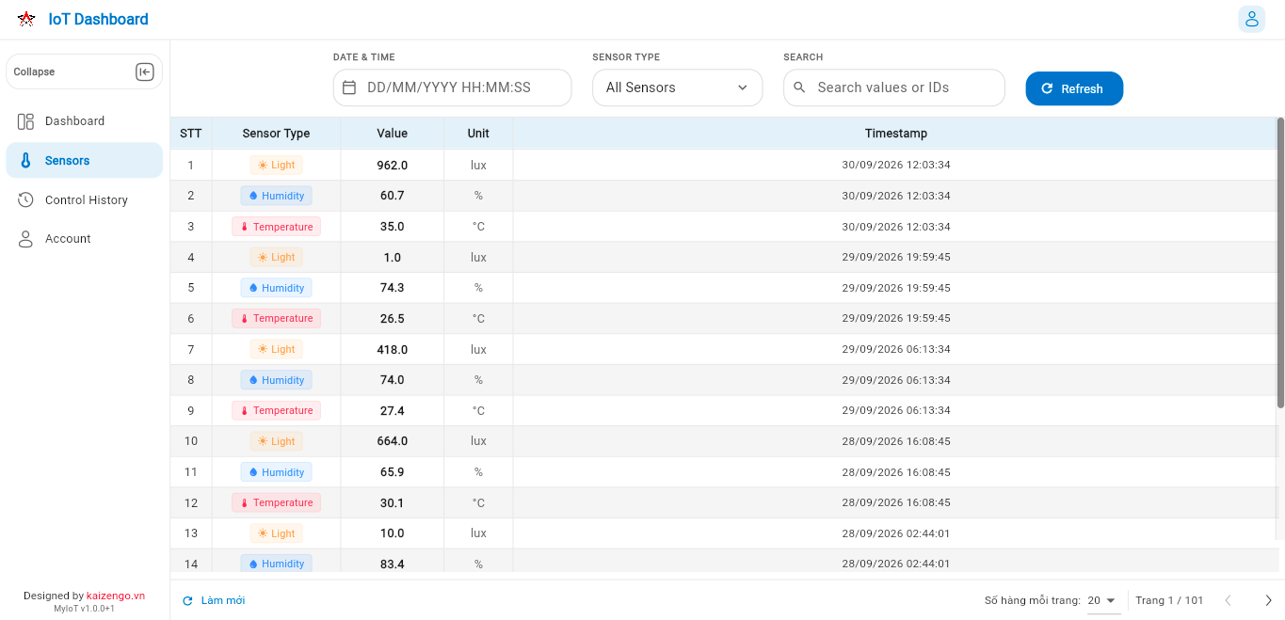
Hình 16: Giao diện Xem lịch sử dữ liệu cảm biến
- Sequence diagram
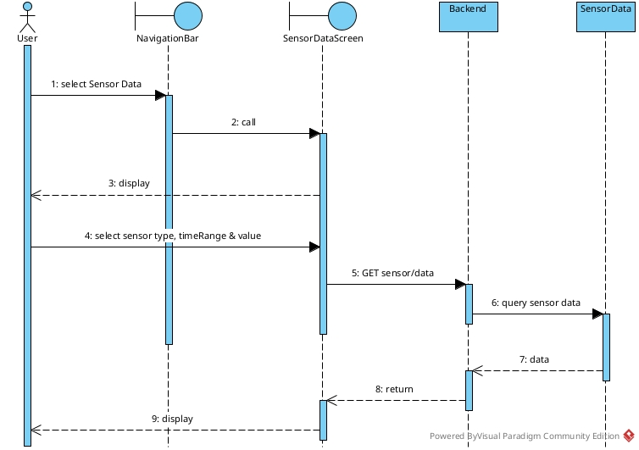
Hình 17: Sequence diagram Xem lịch sử dữ liệu cảm biến
Mô tả sơ đồ tuần tự

- Người dùng (User) chọn chức năng Sensor Data trên thanh điều hướng (NavigationBar) để xem dữ liệu cảm biến.
- NavigationBar tiếp nhận thao tác của người dùng và gọi đến màn hình SensorDataScreen để mở giao diện hiển thị dữ liệu cảm biến.
- SensorDataScreen hiển thị giao diện truy vấn dữ liệu cảm biến cho người dùng.
- Người dùng lựa chọn các thông tin cần xem bao gồm loại cảm biến (sensor type), khoảng thời gian (timeRange) và giá trị cảm biến (value).
- SensorDataScreen gửi yêu cầu GET sensor/data tới Backend để lấy dữ liệu cảm biến theo các điều kiện đã chọn.
- Backend tiếp nhận yêu cầu và thực hiện truy vấn dữ liệu cảm biến từ thành phần SensorData.
- SensorData thực hiện tìm kiếm dữ liệu cảm biến phù hợp loại cảm biến, khoảng thời gian được yêu cầu và giá trị cảm biến, sau đó trả kết quả dữ liệu về Backend.
- Backend xử lý kết quả truy vấn và trả dữ liệu cảm biến về cho SensorDataScreen.
- SensorDataScreen nhận dữ liệu từ Backend và hiển thị kết quả dữ liệu cảm biến cho người dùng.

Chương 4. Thiết kế phần cứng hệ thống

Thiết kế phần cứng hệ thống
Hệ thống IoT được xây dựng dựa trên nền tảng vi điều khiển ESP32 kết hợp với các cảm biến môi trường và thiết bị điều khiển. ESP32 đóng vai trò là bộ xử lý trung tâm, có nhiệm vụ thu thập dữ liệu từ các cảm biến, xử lý dữ liệu ban đầu và giao tiếp với hệ thống Backend thông qua giao thức MQTT. Các thành phần phần cứng trong hệ thống bao gồm:
- Vi điều khiển ESP32: thực hiện việc đọc dữ liệu cảm biến, kết nối mạng WiFi, giao tiếp MQTT và điều khiển thiết bị ngoại vi.
- Cảm biến nhiệt độ, độ ẩm: thu thập thông tin về điều kiện môi trường xung quanh.
- Cảm biến ánh sáng: đo cường độ ánh sáng của môi trường.
- Thiết bị điều khiển LED: mô phỏng thiết bị IoT có khả năng nhận lệnh điều khiển từ hệ thống.

Phân tích các thiết bị phần cứng
- ESP32
ESP32 là vi điều khiển chính được sử dụng trong hệ thống. Thiết bị tích hợp sẵn module WiFi giúp kết nối trực tiếp với mạng Internet, phù hợp cho các ứng dụng IoT cần truyền dữ liệu theo thời gian thực. ESP32 đảm nhiệm các chức năng:
- Kết nối mạng WiFi để giao tiếp với MQTT Broker.
- Đọc dữ liệu từ các cảm biến thông qua các giao tiếp GPIO, I2C.
- Đóng gói dữ liệu cảm biến thành message MQTT và gửi về Backend.
- Nhận lệnh điều khiển từ Backend thông qua MQTT.
- Điều khiển thiết bị đầu ra như LED.
- Cảm biến nhiệt độ và độ ẩm
Cảm biến nhiệt độ và độ ẩm có nhiệm vụ thu thập các thông số môi trường xung quanh. Dữ liệu thu thập bao gồm:
Bảng 20: Thông số cảm biến nhiệt độ và độ ẩm
Thông số | Đơn vị
Nhiệt độ | °C
Độ ẩm | %
Các dữ liệu sau khi được ESP32 đọc sẽ được đóng gói và gửi lên hệ thống thông qua giao thức MQTT để phục vụ việc giám sát và lưu trữ lịch sử.
- Cảm biến ánh sáng
Cảm biến ánh sáng được sử dụng để đo cường độ ánh sáng trong môi trường. Thông số thu thập:
Bảng 21: Thông số cảm biến ánh sáng
Thông số | Đơn vị
Cường độ ánh sáng | Lux
Giá trị đo được từ cảm biến giúp hệ thống theo dõi sự thay đổi của môi trường và có thể mở rộng để xây dựng các chức năng tự động điều khiển thiết bị.
- Thiết bị điều khiển LED
LED được sử dụng để mô phỏng một thiết bị IoT có khả năng nhận lệnh điều khiển từ xa. Thiết bị có hai trạng thái:
Bảng 22: Trạng thái thiết bị điều khiển LED
Trạng thái | Ý nghĩa
ON | LED được bật
OFF | LED được tắt
Khi người dùng thực hiện thao tác điều khiển trên giao diện Web, Backend gửi lệnh thông qua MQTT Broker đến ESP32. ESP32 nhận lệnh và thực hiện thay đổi trạng thái của LED.

Sơ đồ kết nối phần cứng
Các thiết bị trong hệ thống được kết nối với ESP32 thông qua các chuẩn giao tiếp GPIO và I2C. Sơ đồ kết nối: ESP32 kết nối với DHT Sensor (GPIO), BH1750 (I2C), và LED (GPIO).
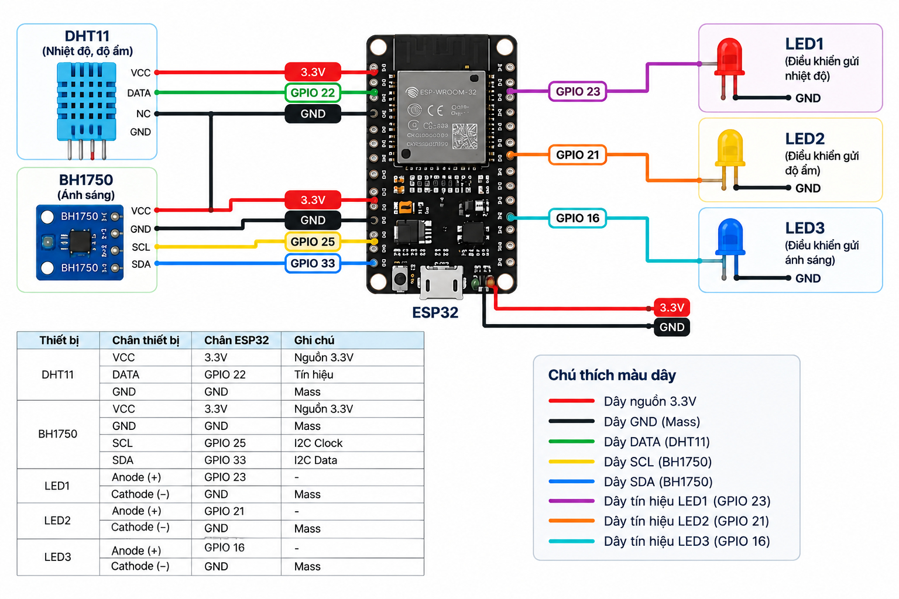
Hình 18: Sơ đồ kết nối phần cứng

Nguyên lý hoạt động của phần cứng
Quá trình hoạt động của hệ thống phần cứng được thực hiện theo các bước:
- ESP32 khởi động và kết nối đến mạng WiFi.
- ESP32 kết nối tới MQTT Broker để thực hiện quá trình truyền nhận dữ liệu.
- Các cảm biến định kỳ thu thập dữ liệu môi trường.
- ESP32 nhận dữ liệu từ cảm biến, xử lý và đóng gói thành message MQTT.
- Dữ liệu được publish lên MQTT Broker và gửi đến Backend để lưu trữ.
- Khi nhận được lệnh điều khiển từ Backend, ESP32 phân tích message MQTT.
- ESP32 thực hiện điều khiển thiết bị đầu ra tương ứng.
- Trạng thái thiết bị sau khi thay đổi được gửi ngược về hệ thống để cập nhật.

Bảng tổng hợp linh kiện phần cứng
Bảng 23: Bảng tổng hợp linh kiện phần cứng
Thành phần | Thiết bị | Chức năng
Vi điều khiển | ESP32 | Xử lý trung tâm, giao tiếp MQTT
Cảm biến nhiệt độ/độ ẩm | DHT11/DHT22 | Thu thập thông số môi trường
Cảm biến ánh sáng | BH1750 | Đo cường độ ánh sáng
Thiết bị đầu ra | LED | Mô phỏng thiết bị điều khiển
Kết nối mạng | WiFi | Truyền dữ liệu Internet

